什么是viewport，为什么需要viewport
viewport：视口，视觉窗口，显示区域。
在显示面积上手机屏幕相对桌面显示器要小很多，在几年前(现在也如此)大部分网站都是为桌面显示器浏览而设计，很少考虑到适应手机屏幕，所以如果用手机浏 览大多网站时会出现问题，比如常见固定宽度的网页会出现横向竖向滑动条，当然这不算什么大问题；但如果是浏览流动布局的网页那情况会非常糟糕，设想一个宽 度为30%的侧边栏对于320px手机屏幕而言也就96px，只能容纳8个12px的汉字，可阅读性非常差。
为了让手机也能获得良好的网页浏览体验，Apple找到了一个办法：在移动版(iOS)的Safari中定义了viewport meta标签①，它的作用就是创建一个虚拟的窗口(viewport)，而且这个虚拟窗口的分辨率接近于桌面显示器，Apple将其定位为980px②。
以一代iphone下的Safari来说就是：
在iphone的320px物理屏幕上——视觉窗口(visual viewport)，创建出了一个980px的虚拟窗口——布局窗口(layout viewport)，在视觉窗口(visual viewport)中我们可以拖动横向竖向滑动条或者放大缩小网页，来达到最佳的浏览效果(类似桌面浏览器)；而布局窗口(layout viewport)用来配合CSS渲染布局，例如当我们设置一个容器的宽度为100%时，这个容器的实际值为980px而不是320px。如此一来大部分 网页就能以缩放的形式正常的显示在手机屏幕上了。

如何设置viewport
有了layout viewport似乎解决手机浏览网页的难题，但如果遇到专门为手机优化的网页就又有新的问题：
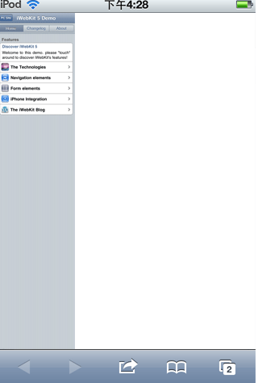
是的，因为iphone的layout viewport默认为980px，导致专为其优化的320px宽的页面只能以缩放的方式显示，这时就需要对viewport进行设置：
<head>
…
<meta name=”viewport” content=”width=device-width, initial-scale=1.0, user-scalable=no”/>
…
</head>
这个是最常见的一条viewport meta代码，将viewport定义为：宽度为设备宽度，初始缩放比例为1倍，禁止用户缩放。设置好后我们的页面就显示完美了：

viewport全部属性&值如下：
width: viewport宽度
height: viewport高度
initial-scale: 初始缩放比例
maximum-scale: 最大缩放比例
minimum-scale: 最小缩放比例
user-scalable: 是否允许用户缩放
例：
width=960 或 device-width
height=1000 或 device-height
initial-scale=0.5
maximum-scale=2
minimum-scale=1
user-scalable=1 或 0 (yes 或 no)
layout viewport的默认值
在Apple实现viewport后，其他浏览器也加入了对viewport meta的支持，但彼此间还是有些差异，差异最大的是layout viewport的表现：
Safari iPhone: 980px
Opera: 850px
Android WebKit: 800px
IE: 974px
最后关注下width=device-width
其实这个属性&值很有意思，字面意应该是viewport宽度等于设备宽度，但在实际中不同的浏览器都给出了个定值：320px；这个值还是源于 Apple，因为早期iphone的分辨率为320px × 480px，大量为iphone量身定制的网站都设置了viewport:width=device-width，并且按照宽度320px来设计制作，所 以其他浏览器加入viewport支持时为了兼容性也将device-width定义为了320px。
注解
① 除此之外不同移动浏览器厂商也有不同的解决方案，例如UCweb就是使用中间件技术。
②不同的浏览器厂商对于layout viewport的大小定义不同，详见”layout viewport的默认值”。

第一代iphone的时候，分辨率为320*480，屏幕尺寸为3.5寸（注意，这个3.5寸说的是屏幕的对角线宽），这时候device-width就是320px，也是手机的分辨率宽，此时device-width就是设备宽。但第二代的iphone分辨率提高为了480*960，屏幕尺寸为依然为3.5寸，如果device-width还是设备宽，那么同样是320px的页面放480*960的手机屏上，图文就会变得比较小，又会影响其可读性。因此iphone的device-width一直维持在320px，ipad一直维持在1024px。这个时候，device-width就不是设备宽了（也就不是分辨率的宽了），是一个中间层。Android采用的也是这一概念，其device-width值以360居多，但也不乏有像540px和600px这样的奇葩。在设置了<meta />标签以后，device-width值可以用window.innerWidth来获取device-width值。

